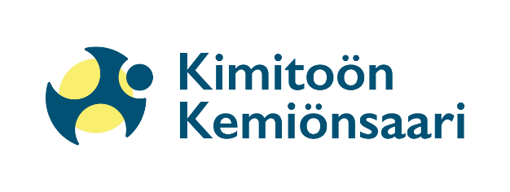

Handlingsplan för språkstödjande verksamhet inom Småbarnspedagogiken i Kimitoöns kommun

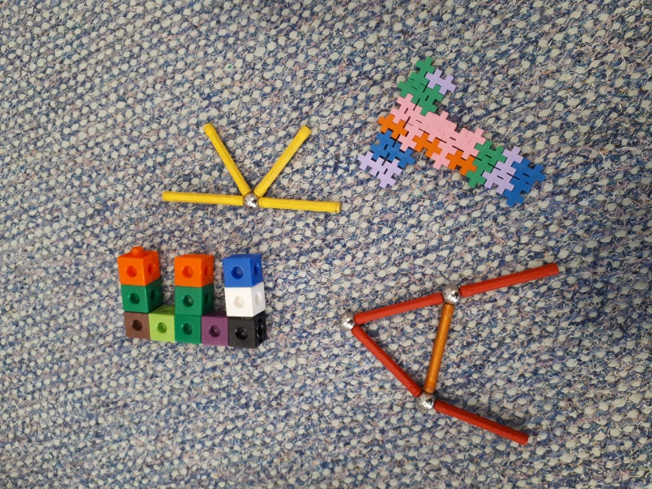
Innehållsförteckning
Instruktioner till användaren 3
Inledning 5
En språkmedveten personal 8
I dialog med vårdnadshavare 13
Flerspråkighet 16
Kulturell mångfald 19
Pedagogisk dokumentation som stöd för barnets språkutveckling 22
Samarbete med förskoleundervisning och grundläggande utbildning 25
Referenser och förslag till litteratur 29

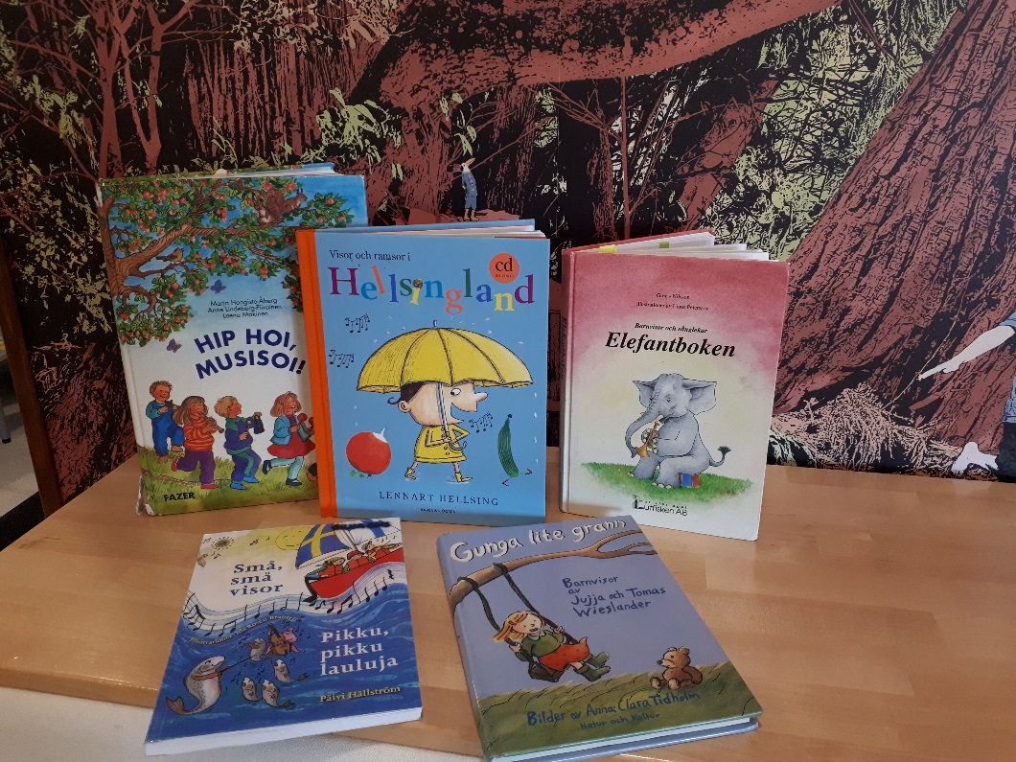

Instruktioner till användaren

Utvecklingsprojektet Lyft språken!

En språkmedveten verksamhetskultur och ett språkstödjande arbetssätt har en central roll i grunderna för planen för småbarnspedagogik. Utvecklingsprojektet Lyft språken! (2018–2019) stödjer implementeringen av planen för småbarnspedagogik i syfte att
- stimulera barnens språkutveckling,
- stärka personalens språkliga medvetenhet och
- säkra kvaliteten i anordnarens alla verksamhetsenheter.

Syftet med en språkstödjande handlingsplan är att skapa en struktur för att långsiktigt och systematiskt stödja barnens språkutveckling. Handlingsplanen är direkt kopplad till de mål som finns i de nationella styrdokumenten och tanken är att den ska vara ett stöd för att bedriva en
verksamhet som ger alla barn möjlighet att bli framgångsrika i sin språkutveckling.

Avsikten med handlingsplanen är inte att ge konkreta metoder för den praktiska verksamheten, eftersom det redan finns annat utarbetat material för det ändamålet. Däremot är handlingsplanen ett strategiskt dokument som innehåller riktlinjer för verksamheten och säkrar kvaliteten i anordnarens alla verksamhetsenheter vad gäller barns språk- och kunskapsutveckling. Den administrativa nivån som omfattar bl.a. bildningsdirektörer, chefer för småbarnspedagogik och daghemsföreståndare är i nyckelposition för att arbetet med handlingsplanen ska nå sin fulla potential. Handlingsplanen ska implementeras tillsammans med personalen inom småbarnspedagogiken för att alla ska ha en gemensam långsiktig syn på hur man jobbar med barnens språkliga utveckling. Handlingsplanen ska fungera som ett underlag för det fortsatta arbetet med en språkstödjande handlingsplan som leder till konkretisering på lokal nivå och i verksamheten.

Handlingsplanens uppbyggnad

Utbildningsstyrelsen har tillsammans med olika sakkunniga på området utarbetat denna modell för en handlingsplan. Handlingsplanen är utarbetad så att den inom några centrala teman ger en teoretisk bakgrund, en samlad bild av hur dessa teman framställs i grunderna för planen för småbarnspedagogik och utrymme för anordnarna att processa temat vidare. I slutet av modellen finns också en lista på referenser och förslag till litteratur, som är indelad enligt tema. Litteraturlistan erbjuder en möjlighet till fördjupning, men kan bearbetas och kompletteras enligt eget behov.

De teman som ingår är
- En språkmedveten personal
- I dialog med vårdnadshavare
- Flerspråkighet
- Kulturell mångfald
- Pedagogisk dokumentation som stöd för barnets språkutveckling
- Samarbete med förskoleundervisning och grundläggande utbildning

De teman som finns med i handlingsplanen går in i varandra och till en del finns det överlappningar i innehållet. I arbetet med handlingsplanen behöver det här inte vara en nackdel, eftersom anordnarna ändå kommer att göra sina egna bearbetningar och de egna prioriteringarna är avgörande för den slutliga utformningen. Ingenting hindrar heller att anordnarna kan, om de så vill, slå ihop två eller flera teman eller alternativt lägga till nya teman som inte finns med i den här modellen.

Processen lokalt och regionalt

Som stöd i den lokala processen finns det i modellen förslag på diskussionsfrågor och en lista med slutsatser Det här är viktigt att tänka på. Dessa är utformade på en allmän nivå och fungerar som exempel. Anordnarna kan bearbeta och omforma materialet på ett sådant sätt att diskussionerna och att de lokala och regionala processerna är så ändamålsenliga och givande som möjligt.

Diskussionsfrågornas uppgift är att få igång diskussionerna kring temat och samtidigt processa fram en förståelse för varandras åsikter och en gemensam syn på vad som är viktigt. Då arbetet går vidare lokalt och/eller regionalt gör alla anordnare sina egna prioriteringar och utarbetar sina egna målsättningar. Till slut drar anordnarna sina egna slutsatser samt gör upp en plan för hur den lokala handlingsplanen implementeras i de olika verksamhetsenheterna.

Ett systematiskt och långsiktigt arbete innebär en ständigt pågående process och med tiden nya tankar om vad som bör ligga i fokus inom den egna verksamheten när det gäller en språkmedveten verksamhetskultur och ett språkstödjande arbetssätt.

Implementeringen av handlingsplanen inom Kimitoöns Småbarnspedagogik
Inom småbarnspedagogiken i Kimitoöns kommun tar vi i bruk handlingsplanen från och med augusti 2019. Småbarnspedagogikens skolningsdag hösten 2019 kommer att ha språkstödjande som tema. Då presenteras handlingsplanen och personalen tar del av olika föreläsningar och workshoppar kring temat.
Språkmedveten verksamhet kommer att vara ett av temat under verksamhetsår 2019-2020.
Personalen har fått ta del av arbetet kring planen genom att svara på en enkät hösten 2018 där frågorna tangerade deras nuvarande språkliga medvetenhet och hur de jobbar för att utveckla och berika barnens språk.
Vid varje stycke finns diskussionsfrågor. Pedagogiska ledaren är i första hand ansvarig att diskutera en del av dessa frågor på olika möten med personalen. Personalen själv, främst då lärare inom småbarnspedagogik, kan ta dessa frågor som stöd och hjälp när hen vill utveckla den språkliga miljön i gruppen.
Planen berör all verksamhet inom småbarnspedagogik; familjedagvårdare, dagvård och förskola.
De lokala delarna har utarbetats av pedagogiska ledarna Susanne Fagerlund, Susanne Sigfrids, Malin Joki, Birgitta Hollsten-Haapa, Barnomsorgschefen Mary-Anne Fröberg och speciallärarna inom småbarnspedagogik Marjut Kytölä och Ingela Mollgren-Gustavsson.

Inledning

Förmågan att kommunicera utvecklas tidigt hos barn, framför allt i samspel med andra i omgivningen. Mot den bakgrunden är det både naturligt och av största vikt att arbetet med barns olika språkliga och kommunikativa uttrycksformer utgör en av hörnstenarna i den småbarnspedagogiska verksamheten. I takt med att barnets språkliga färdigheter utvecklas öppnas också nya möjligheter för barnet att påverka och aktivt delta.

Varje barn är unikt och värdefullt. En medveten personal är lyhörd för barnet och ser de språkliga möjligheterna som uppstår i vardagliga situationer och tar fasta på dem för att stödja och utveckla barnets språkliga uttrycksförmåga. För att barnen ska utvecklas språkligt krävs social interaktion med andra och samspel är en nyckelfråga. I den småbarnspedagogiska verksamheten möter barnet andra vuxna och barn och språkmiljön utvidgas och får flera dimensioner än i hemmet. Barnen lär känna andra miljöer, kulturer och språk. Det ger barnen en chans att vidga sitt kulturella och språkliga perspektiv.

I Grunderna för planen för småbarnspedagogik betonas betydelsen av språk: ”I en språkmedveten småbarnspedagogik är man medveten om att språken är närvarande – hela tiden och överallt.” Barnen behöver stöd och handledning inom de centrala delområdena för språkliga kunskaper och färdigheter: kommunikationsfärdigheter, språkförståelse, muntliga språkfärdigheter, språklig uttrycksförmåga, verbalt arbetsminne och ordförråd och språklig medvetenhet.

Genom att arbeta språkmedvetet och ta tillvara de språk som barnet omges av, skapar man en verksamhetskultur som samtidigt stärker verksamhetens språk. Genom att bejaka två- och flerspråkighet stärker man barnens språkliga identiteter och deras språkliga medvetenhet. I förlängningen innebär det att verksamhetens eget språk, i detta fall svenska, också stärks. Läskunnigheten dalar i Finland och därför finns det all anledning att lyfta fram vikten av en språkmedveten småbarnspedagogik. Insatserna måste inledas i ett tidigt skede eftersom alla barn har rätt att få en stark språklig grund som svarar mot de behov som finns nu och i framtiden.

Som ett led i arbetet för en språkmedveten småbarnspedagogik inledde Utbildningsstyrelsen våren 2018 arbetet med att ta fram en modell för en språkstödjande handlingsplan. I arbetet deltog en referensgrupp som bestod av följande personer: Mia Ahlskog, Helsingfors stad, Lillemor Gammelgård, Vasa stad, Jan-Erik Mansikka, Helsingfors universitet, Åsa Snickars, Närpes stad, Elisa Stark, Esbo stad, Ann-Katrin Svensson, Åbo Akademi och representanter från Utbildningsstyrelsen. Den teoretiska bakgrunden har delvis skrivits av medlemmar i referensgruppen och dessutom har Ann-Christin Furu, Helsingfors universitet, Johanna Sallinen, Folkhälsan och Sofie Tjäru, Åbo Akademi bidragit med texter. Ett stort tack till referensgruppen och skribenterna för en värdefull insats!

Skribenterna till teoretisk bakgrund

En språkmedveten personal
Ann-Christin Furu är leg talterapeut, PeD och universitetslektor vid Helsingfors universitet, Studieinriktningen för lärare inom småbarnspedagogik. I sitt arbete som föreläsare och forskare fokuserar hon bland annat på lärares kommunikativa förhållningssätt i relation till barns språkliga utveckling och meningsskapande, samt barnlitteraturens och högläsningens betydelse för barns framväxande litteracitet. Hon har även lång erfarenhet av fortbildning av personal inom småbarnspedagogiken.

I dialog med vårdnadshavarna
Johanna Sallinen är barnträdgårdslärare och PeM. Hon har arbetat både på svenska och på finska, och har många års erfarenhet av att fungera som förskollärare och föreståndare inom språkbad på svenska. Numera leder och utvecklar hon på Folkhälsan verksamhet inom småbarnspedagogik, med tonvikt på barns språk och flerspråkighet. Till arbetsuppgifterna hör att bidra till att skapa goda förutsättningar för barns språkutveckling genom att samarbeta med, fortbilda och handleda pedagoger på daghem och förskola.

Flerspråkighet
Ann-Katrin Svensson är förskollärare, FD, och professor i pedagogik med inriktning mot tidigt lärande, vid Åbo Akademi. Hon har studerat olika tillvägagångssätt att språkstimulera barn t.ex. genom utvecklande samtal, bokläsning, språklekar, datoranvändning och genom såväl föräldrasamarbete som samarbete mellan å ena sidan bibliotek och å andra sidan daghem och förskolor. Hon har närmare 30 års erfarenhet av att utbilda och fortbilda lärare inom småbarnspedagogik, med huvudfokus på barns språkutveckling.

Kulturell mångfald
Jan-Erik Mansikka är PeD och universitetslektor i pedagogik vid Helsingfors universitet och timlärare vid Konstuniversitetet, avdelningen för musikfostran. Han har lång erfarenhet av undervisning inom pedagogikens olika delområden. Hans forskning relaterar till frågor kring mångfald, flerspråkighet och social rättvisa, vilka även utgör tyngdpunktsområden för de svenskspråkiga pedagogiska utbildningslinjerna vid HU.

Pedagogisk dokumentation som stöd för barnets språkutveckling
Elisa Stark är pedagogie magister i allmän pedagogik och har arbetat som konsultativ barnträdgårdslärare i Esbo stad. I uppgiften ingick att stödja och handleda personalen i deras språkstimulerande arbete. Hon har varit med och utarbetat språkliga observationsscheman som används både inom småbarnspedagogiken, förskoleundervisningen och för barn som lär sig svenska som andraspråk. Numera arbetar hon som pedagogisk sakkunnig inom förvaltningen.

Samarbete med förskoleundervisning och grundläggande utbildning
Sofie Tjäru, FM, är universitetslärare och forskarstuderande vid Utbildningslinjen för lärare inom småbarnspedagogik, Fakulteten för pedagogik och välfärdsstudier vid Åbo Akademi. Hon undervisar bland annat i barns tal- och skriftspråkliga språkutveckling samt litteraturdidaktik inom småbarnspedagogiken. Utöver undervisning av blivande lärare inom småbarnspedagogik är hon också engagerad i fortbildning av yrkesverksamma lärare.

En språkmedveten personal
Teoretisk bakgrund
Personalen inom småbarnspedagogiken har en central roll när det gäller att stödja och stimulera barns språkliga utveckling, eftersom barns språk utvecklas i och genom växelverkan med andra människor och den omgivande miljön. Därutöver har personalen en viktig roll när det gäller att upptäcka barn med risk för försenad eller avvikande språkutveckling. Forskning visar att personalens utbildningsnivå och dess kontinuerliga fortbildning är avgörande när det gäller att stödja barns utveckling av språk och litteracitet .

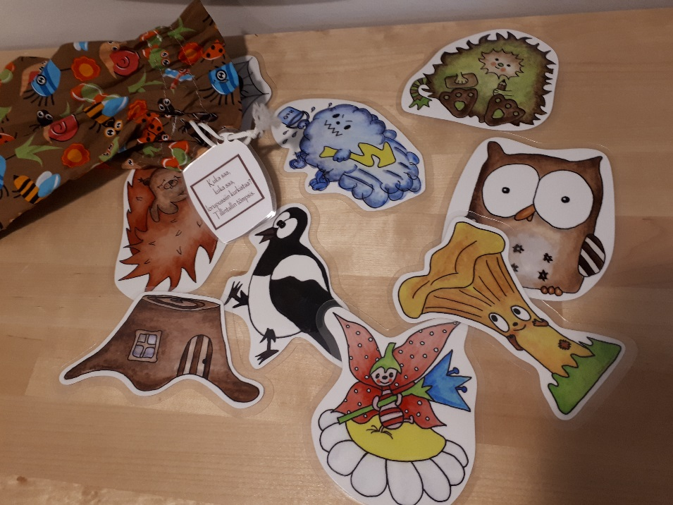
Genom medvetna verbala och icke-verbala kommunikativa förhållningssätt kan personalen möta barn på sätt som ger utrymme för en språkutvecklande verksamhetskultur som även gynnar barns meningsskapande och lärande . Genom sina sätt att använda ord, röst och kroppsspråk kan personalen skapa en kultur av lyssnande, där barns fokus riktas mot ljudmiljön som sådan, men också mot innebörden i ord, uttryck och hela berättelser. Då personalens verbala och icke-verbala kommunikation speglar närvaro och intresse för barnet, skapas förutsättningar för ett språkligt samspel där barnet kan verbalisera sina tankar och känslor, men även sitt lärande. När personalen delar barnets fokus, lyssnar aktivt, bekräftar det barnet sagt och utvidgar det i en mera komplex form, uppmuntras utvecklingen av barnets ordförråd, grammatik och uttal. Genom ett lekfullt och utforskande förhållningssätt till språkets form, innehåll och funktion stimuleras barnets metaspråkliga förmågor och dess begynnande intresse för skriftspråket. En kärnfråga i det här sammanhanget är hur personalen genom sitt sätt att interagera dels kan öka mängden tillfällen för barnen att uttrycka sig, dels kan utveckla sina egna svarsstrategier på ett sådant sätt som uppmuntrar barnen att utveckla sitt språk. När personalen tydligt välkomnar en mångfald av språk i verksamheten ges barn även utrymme att utveckla en positiv flerspråkig identitet. Personalen fungerar som språkliga förebilder för barnen och har därför en betydelsefull roll när det gäller att skapa positiva attityder till flerspråkighet.

Personalens språkmedvetenhet kommer också till uttryck genom de erbjudanden lärmiljön innehåller. Rika lärmiljöer ger impulser till mångsidigt arbete med språk, i såväl tal som skrift, vilket direkt stimulerar barns utveckling, men också indirekt bäddar för deras senare akademiska framgångar. Det är viktigt att skapa platser och rutiner som inbjuder till samtal, berättande och läsning i små grupper. Målmedvetet arbete med bilderböcker ger utmärkta möjligheter till språkmedveten pedagogik. När bilderböcker finns tillgängliga i miljön, kan barn själva ta initiativ till språkstimulerande högläsning och bokprat. Genom att t.ex. redan i tidig ålder aktivt uppmärksamma bokstäver, ordbilder och annan text i barnets omgivning, nås långvariga effekter på barns språkförståelse, läsförståelse och skrivförmåga. Andra exempel på erbjudanden i lärmiljön är boklådor med tematiska innehåll, åldersanpassade bokkassar som familjer kan låna, samt återkommande besök på biblioteket.

En språkmedveten personal kan stödjas genom kontinuerlig professionell fortbildning med fokus på språkliga frågor. Kollegial reflektion t.ex. i form av forskningscirklar eller studiecirklar, har visat sig utveckla personalens kompetens att stimulera barns språk- och litteracitetsutveckling. Även verkstäder med fokus på didaktik i kombination med handledning av personalen ger goda resultat, liksom kartläggningar av barns språk, interventionsprogram och checklistor som kan fungera som redskap i utvecklandet av en mera språkmedveten pedagogik. En personal med gedigna kunskaper gällande barns utveckling av språk och litteracitet har alltså både medvetenhet och kompetens att skapa en språkligt rik lärmiljö för alla barn inom småbarnspedagogiken.

Grunderna för planen för småbarnspedagogik
- centrala delar i anknytning till temat
”Personalen förstår språkets centrala betydelse för barnens utveckling och lärande, för kommunikation och samarbete samt för identitetsskapande och delaktighet i samhället.”

Arbetssätten och lärmiljöerna inom verksamheten ska stödja och främja barnens språkliga utveckling, identitet och lärande. Personalen lyfter fram betydelsen av en språkmedveten småbarnspedagogik bland annat genom sina val av arbetssätt och lärmiljöer. Personalen ska vara lyhörd för kommunikationen i barngruppen och uppmuntra barnen att kommunicera både med varandra och personalen. Ett av uppdragen inom småbarnspedagogiken är att främja barnens kommunikativa kompetens.

”Barnens språkliga färdigheter ska beaktas och de ska ges tid och möjligheter att uttrycka sig i språkligt varierande situationer.”

Inom en språkmedveten verksamhet stödjer personalen barnen så att deras språkförståelse och uttrycksförmåga utvecklas. Det är viktigt att det finns tid och utrymme för samtal med barnen och att personalen använder ett beskrivande och exakt språk samt använder sig av till exempel bilder och föremål i samspelet.
”Alla i personalen ska vara medvetna om att de är språkliga modeller för barnen och de ska fästa uppmärksamhet vid sitt eget språkbruk. Personalen ska uppmuntra barnen att använda språk på ett mångsidigt sätt.”
Barnen tar inte bara till sig verksamhetskulturens värderingar, attityder och vanor, utan också personalens sätt att formulera sig, agera och kommunicera. Personalens positiva inställning till språk överlag fungerar som en modell för barnen.

Förslag på diskussionsfrågor
- Hur stödjer och stimulerar vi medvetet barnens språkutveckling i verksamheten?
- Vilka lärmiljöer och arbetssätt främjar barnens språkliga utveckling speciellt mycket?
- Hur kan vi visa vår uppskattning för de olika språk och kulturer som finns representerade i barngruppen och i närsamhället?
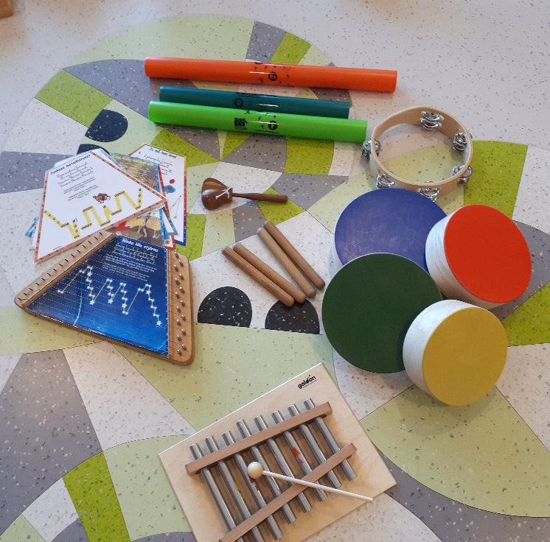
- Hur kan vi garantera att alla barn ges utrymme för samtal och diskussion?
- Hur kan personalens kunskaper om barns språkutveckling stödjas?
- Hur kommunicerar vi som vuxna med varandra och hurdant ska språkbruket vara inom verksamheten?
- Vilken är verksamhetskulturens värderingar, attityder och vanor i förhållande till språk?
- Vad ska vi fästa uppmärksamhet vid i vårt eget språkbruk med utgångspunkt i ett normkritiskt förhållningssätt?
- Hur använder vi ett nyanserat språk och ett varierat ordförråd med barnen?

Lokala prioriteringar och målsättningar för temat
Inom småbarnspedagogiken inom Kimitoöns kommun kommer vi att lägga vikt på att skapa en lärmiljö som är språkstimulerande. Böcker bör finnas tillgängligt för barnen, böckerna skall anpassas enligt barnens ålder och böckerna skall bytas ut.
Alla de verksamhetsformer som bedriver småbarnspedagogik inom gångavstånd från ett bibliotek, besöker biblioteket med barnen minst en gång per månad. De som har längre väg till biblioteket, besöker minst en gång per termin. Där avståndet är långt till biblioteket har personalen en ytterst viktig roll att själv besöka biblioteket och låna böcker till gruppen.
Personalen jobbar mångsidigt med böcker och presenterar dem på ett intressant sätt. Alla barn skall få höra minst en saga per dag inom småbarnspedagogiken.
Vi bör utveckla förståelse och medvetenhet om vår roll som förebilder inom småbarnspedagogiken. Detta gör vi genom diskussion och utvärdering av oss själva och verksamheten. Genom att personalen jobbar enligt ICDP:s värdegrund och förhållningssätt, stöder personalen barnets språk genom att vara emotionellt närvarande, utvidga med förklaringar i det som intresserar barnet.
I små grupper är det lättare att stödja barnets språkutveckling, därför är det av stor vikt att verksamheten förverkligas enligt smågruppsverksamhet.
Vi bör i ett tidigt skede se barn med språkliga svårigheter. Där är samarbetet med våra speciallärare inom småbarnspedagogik i nyckelposition. Under hösten 2019 utarbetas ett tilläggsmaterial till barnets plan som hjälper personalen att utvärdera och dokumentera barnets språkliga färdigheter.
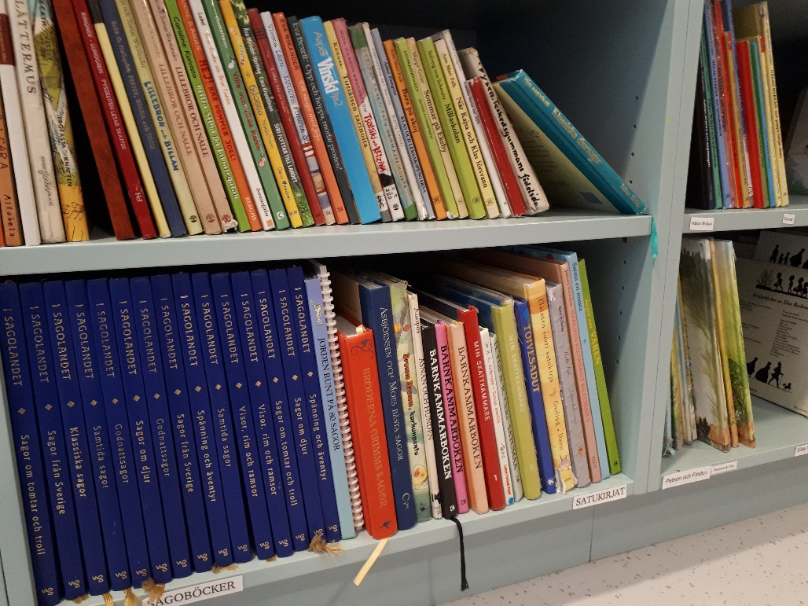
Det här är viktigt att tänka på:
- Personalen utmanar barnen språkligt och använder medvetet ett beskrivande och exakt språk som stödjer språkutvecklingen på svenska.
- Personalen erbjuder en miljö som är stimulerande och inspirerar till kommunikation samt ger impulser till språkutveckling.
- Personalen har kunskap om barnens språkliga bakgrund.
- Personalen relaterar medvetet till barnens egna erfarenheter.
- Vid behov används bilder och föremål för att stödja kommunikationen, språkförståelsen och -utvecklingen.
- Personalen ger tid och utrymme för spontana samtal med barnen.
- Personalen ger barnen tid och ro att formulera sig och visar intresse för barnets tankar och idéer.
- Personalen ansvarar för att leken ges tid och rum och är närvarande i leken.
- Alla i personalen är medvetna om sina roller som språkliga modeller.
- Personalen är medveten om sin verbala och icke-verbala kommunikation.

I dialog med vårdnadshavare
Teoretisk bakgrund
Språket är en rättighet som gäller alla barn. Barnet föds kompetent och redo till samspel, vilket betyder att barnet bär på förutsättningarna att ta till sig de språk som omger barnet. Det är ändå omgivningen som påverkar hur barnets språk utvecklas och växer. Därför är det av stor betydelse att barnen tidigt får ingå i språkligt rika sammanhang, och det är de vuxna i barnets omgivning som ansvarar för att skapa de här sammanhangen.
För att på ett genomgripande sätt stödja barnets språkutveckling behövs alltså en aktiv och medveten insats av alla vuxna i barnets vardag. Det här innefattar också dialogen mellan vårdnadshavare och personalen på daghem. Personalens och vårdnadshavarnas samverkan kring frågor om barnets språk och språkutveckling skapar ur barnets perspektiv en meningsfull språklig helhet och ger barnet ett brett språkligt stöd.
Vårdnadshavare som konkret tas med i daghemmets verksamhet och som får uppleva att familjens tankar och angelägenheter beaktas känner sig delaktiga. Vårdnadshavarnas känsla av samhörighet och gemenskap har en positiv inverkan på barnens välbefinnande och stärker också barnets och förälderns relation. Av de här orsakerna är det värdefullt att genast från början skapa samhörighet mellan personalen och vårdnadshavarna. Utgångspunkten för ett gott samarbete är personalen som tillsammans medvetet skapar ett gemensamt förhållningssätt till samarbetet med vårdnadshavarna. Ett uttalat förhållningssätt och gemensamma metoder i samarbetet med vårdnadshavarna inger trygghet både hos vårdnadshavare och hos barn.
Frågor som gäller språk och barnets språkutveckling kan väcka känslor eftersom de upplevs personliga och kopplar till vars och ens kultur och identitet. Attityder och förhållningssätt till språk, minoritetsspråk och flerspråkighet påverkar också barnets möjligheter att utveckla sitt eller sina språk. Samarbetet kring de här frågorna behöver av de här orsakerna ske på ett lyhört och respektfullt sätt.
Uppdraget för personalen är att för vårdnadshavarna synliggöra språket och språkutvecklingen som en aspekt av barnets hälsa och välbefinnande. Regelbundna samtal kring barnets språk är värdefulla att föra både under planerade möten och under spontana stunder då barnet förs eller avhämtas från daghemmet. Personalen behöver vara lyhörd inför det som vårdnadshavarna vill höra och det de behöver information om.
Vårdnadshavarnas förväntningar och förhoppningar angående barnets (olika) språk och språkutveckling är värdefull information för personalen. De framkallar också tankeutbyte om vilka konsekvenser föräldrarnas olika språkliga val beträffande barnet har med tanke på barnets framtid. I det här sammanhanget blir därtill diskussionen om vårdnadshavarnas egna insatser aktuell.
Dialogen mellan vårdnadshavarna och personalen behöver också omfatta ett från personalens håll genuint intresse för barnets språkliga vardag utanför daghemmet. Samtidigt behöver vårdnadshavarna få insyn i daghemmets språkliga strävanden och arbetssätt.
När alla vuxna i barnets omgivning känner till varandras tankar om och insatser för barnets språkutveckling skapas grogrund för ett transparent och respektfullt tankeutbyte, där både praktiska angelägenheter och mera djupgående frågor berörande normer, värderingar och attityder kan synliggöras. En förtroendefull anda mellan vårdnadshavarna och personalen är grunden för en positiv och konstruktiv dialog, där allas syfte är att ge barnet ett så brett språkligt stöd som möjligt.

Grunderna för planen för småbarnspedagogik
- centrala delar i anknytning till temat
Samarbetet med vårdnadshavarna spelar en viktig roll inom småbarnspedagogiken. Målet är att gemensamt främja barnens helhetsmässiga uppväxt, utveckling och lärande. Vårdnadshavarna ska ges möjligheter att delta i planeringen och utvecklingen av verksamheten, medan man förutsätter initiativtagande och aktivitet av personalen. I barnets plan för småbarnspedagogik preciseras målen och åtgärderna för barnets språkutveckling.
”En mångsidig språkmiljö och samarbete med vårdnadshavarna stödjer barnens språkliga utveckling. I den småbarnspedagogiska verksamheten ska barnen regelbundet få uppmuntrande respons på sin språkliga uttrycksförmåga och sina kommunikationsfärdigheter.”
I den småbarnspedagogiska verksamheten är det viktigt att i samarbete med vårdnadshavarna stödja utvecklingen av barnens språkliga identiteter och synliggöra den språkliga och kulturella mångfalden.
”En professionell, öppen och respektfull inställning till mångfalden av familjer och familjers olika språk, kulturer, åskådningar och religioner, traditioner samt syn på fostran skapar förutsättningar för ett bra fostringssamarbete. Barnens familjeidentitet och familjerelationer stöds så att varje barn får känna att den egna familjen är värdefull.”
Förslag på diskussionsfrågor
- Hur skapar vi en fungerande dialog med vårdnadshavarna när det gäller barnets språkutveckling?
- Hur tar vi tillvara vårdnadshavarnas synpunkter om och erfarenheter av barnets språkutveckling?
- Hur stödjer vi familjerna om barnets modersmål är ett annat språk än svenska?
- Hur synliggör vi för föräldrarna vårt gemensamma ansvar för barnets språkutveckling?
- Hur skapar vi rutiner för att tala om språkutvecklingens betydelse för lärandet med föräldrarna?
- Hur och när byter vi tankar om konkreta insatser som föräldrarna kan göra för att stärka barnets språkutveckling hemma?

Lokala prioriteringar och målsättningar för temat
Vi gör en kartläggning för varje barn gällande barnets språkliga omgivning. Samtidigt diskuteras föräldrarnas önskemål kring språkutveckling och på vilket sätt föräldrarna stöder barnets språk. Personalen i barnets grupp berättar för föräldrarna hur de jobbar för att utveckla barnets språk.
Under föräldrasamtalen diskuteras barnets språkutveckling. Under samtalet bör framkomma barnets nuvarande språknivå och på vilket sätt barnets språk kan stödjas. Personalen bör kunna ge konkreta tips och ideér för hur föräldrarna kan stöda barnet i dess språkutveckling. Personalen ger feedback till föräldrarna under verksamhetsårets gång gällande barnets språkutveckling.
Under oktobermånad förverkligas ett språkstimulerande projekt tillsammans med föräldrarna. Gruppen formar projektet själv enligt gruppens behov och möjligheter. Tex låna ut bokkassar åt familjer, barnen tar med sig sina favoritböcker till dagis, bokdag istället för leksaksdag, låna ut inpaketerade böcker, samla bokmetrar (räkna ihop antalet cm och metrar som familjerna läst hemma).

Det här är viktigt att tänka på:
- Personalen för diskussioner om språkutveckling och lärande med föräldrarna.
- Personalen informerar föräldrarna om den språkstödjande verksamheten.
- Personalen lär känna barnet och familjen för att kartlägga barnets språkliga vardag.
- Personalen diskuterar med föräldrarna vilken inverkan attityder har på språkinlärningen.
- Tillsammans med föräldrarna diskuterar personalen hur man kan stimulera barnets språkutveckling.
- I diskussionerna med föräldrarna betonas betydelsen av att stödja det egna modersmålet.
- Personalen samtalar med föräldrarna om barnets språkutveckling och om språkliga situationer på daghemmet.

Flerspråkighet

Teoretisk bakgrund
Språket är centralt för att få kontakt med andra, kunna uttrycka sina känslor och ta till sig kunskap, och betydelsen av att stimulera barn språkligt i tidig ålder är välkänt. Den som har ett eller flera språk att uttrycka sig på, vilket är vanligt i ett tvåspråkigt land som vårt, har fördelar både socialt och intellektuellt. Socialt är det en rikedom att kunna samtala med folk från skilda kulturer eller med släktingar och kamrater som har andra förstaspråk. Då många barn i Finland växer upp med ena föräldern med svenska som hemspråk och den andra med finska som hemspråk är det mycket betydelsefullt att de får möjlighet att utveckla båda språken. På samma sätt ska barn som har en annan bakgrund stödjas i att tala sina hemspråk.
Forskning visar på värdet av att uppleva tillhörighet i två kulturer och kunna röra sig i olika sociala sammanhang, och ett förtroendefullt samarbete mellan personalen och föräldrar stärker möjligheten att ge barnen en naturlig känsla av att tillhöra olika kulturer. Även intellektuellt visar det sig finnas positiva effekter då flerspråkiga barn presterar högt på språkliga test, t.ex. är de bättre på att urskilja språkljud och de har mer avancerade uppfattningar om skriftspråket än enspråkiga barn. Däremot kan en flerspråkig individ rimligtvis inte samma ord i alla språken eftersom språk är kulturellt bundna och används tillsammans med olika personer och ibland i skilda aktiviteter. Men flerspråkiga barn blir inte försenade i sin språkutveckling för att de lär sig flera språk. Forskning visar att språken stödjer varandra och att utvecklingen av ett språk stöttar utvecklingen av följande språk.
Daghemmen är en mötesplats för barn och vuxna och därför är personalens inställning till flerspråkighet och kulturell mångfald, oavsett om det gäller de inhemska språken eller andra språk, mycket betydelsefull. Småbarnspedagogiken bidrar till inkludering genom att bl.a. respektera alla barns språk och genom att låta språken utvecklas och stödja varandra. För att barnen ska få möjlighet att utveckla både modersmålet/en och verksamhetens språk måste de få använda språken så mycket som möjligt och känna stöd i att utveckla alla sina språk. För att barnen ska uppleva det stödet behövs ett samarbete mellan daghemmet och hemmet. Personalen och föräldrar behöver diskutera barnets flerspråkighet och föräldrarna ska veta att deras barn får tala modersmålet/en inom småbarnspedagogiken och barnen ska uppleva att personalen har en positiv inställning till alla språken och möter dem med entusiasm och respekt.
Ordförrådet är en väsentlig del av språkutvecklingen då det avgör vad man kan uttrycka och hur precist man kan formulera sig samt vad och hur man förstår andra. Det tar tid att utveckla ett stort ordförråd och därför behöver barn tidigt möta ett variationsrikt språk både hemma och inom småbarnspedagogiken. Småbarnspedagogiken kan vara avgörande för att barn ska lära sig nya ord på sina olika språk och föräldrarna och personalen inom småbarnspedagogiken behöver samarbeta för att stödja denna utveckling.
Kommunikationsmönstret på daghemmet kan både stimulera och begränsa barns språkutveckling och de möjligheter som miljön erbjuder påverkar hur barnen utforskar, använder och utvecklar språken. En studie av utvecklingen av ordförrådet hos tvåspråkiga barn visade vilken stor betydelse ett långsiktigt språkstimulerande arbete inom småbarnspedagogiken har. Det fanns positiva samband mellan barnens vokabulär vid skolstarten och den språkliga kvaliteten hos personalen inom småbarnspedagogik. En god språklig kvalitet karaktäriserades av att personalen använde sig av precisa uttryck, synonymer, gav tydliga ledtrådar och utvecklade förklaringar till orden så att barnen kunde sätta in dem i ett för dem känt och förståeligt sammanhang. I samtal med barnen ställde personalen äkta och öppna frågor, bekräftade barnen och utmanade dem språkligt i en positiv anda.
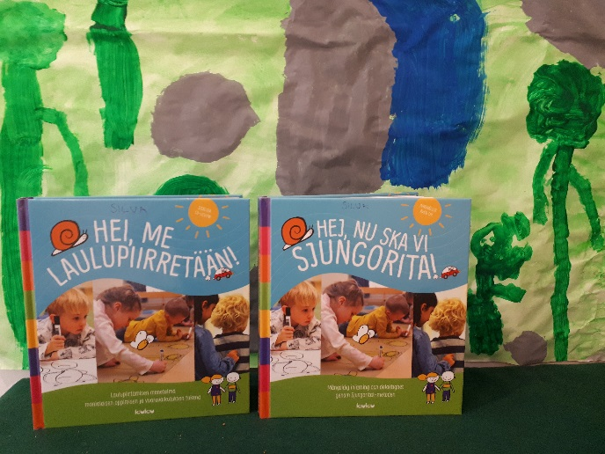
Om flerspråkiga barns hela språkliga kapacitet används påverkas inte bara språkutvecklingen positivt, det får även positiva effekter på andra områden och i inlärning av specifika ämnen. Det visar på personalens betydelse för barnens utbildning, vikten av att barnens alla förmågor stimuleras och att det sker i samarbete med hemmen.
Grunderna för planen för småbarnspedagogik
- centrala delar i anknytning till temat
Att stödja och förhålla sig positivt till barnens varierande språkliga bakgrund är en viktig utgångspunkt inom småbarnspedagogiken. En mångfald av språk berikar gruppen och man utgår ifrån att barn kan lära sig flera språk samtidigt. I den småbarnspedagogiska verksamheten ska man stödja utvecklingen av varje barns språkliga identiteter.
”Inom verksamheten ska man ta hänsyn till att barnen lever i olika språkliga miljöer. Språkbruket och sättet att kommunicera varierar mellan hemmen och i vissa hem talas det flera språk.”
Inom småbarnspedagogiken finns det barn som pratar både svenska och finska som modersmål och det är av stor betydelse att deras språkliga och identitetsmässiga utveckling får stöd på båda språken. Barnen behöver uppmuntras att använda bägge språken.
Inom småbarnspedagogiken finns också barn med främmande språk som modersmål och flerspråkiga barn. Dessa barn ska ”… få stöd för att utveckla sina språkkunskaper, sina språkliga och kulturella identiteter och sin självkänsla”. I två- och flerspråkiga miljöer ska man uppmuntra barnen att sinsemellan kommunicera med varandra.
Samarbetet med vårdnadshavarna och att känna till barnets språkliga vardag är centralt för att kunna stödja barnets språkutveckling.
”Personalen ska diskutera familjens språkmiljö, språkval, flerspråkiga och kulturella identiteter samt utvecklingen och betydelsen av barnets modersmål – ett eller flera – med vårdnadshavarna.”

Förslag på diskussionsfrågor
- Vilka är våra värderingar och attityder till flerspråkighet och hur syns de i verksamheten?
- Hur kan vi visa att alla språk är lika värdefulla, och samtidigt stärka barnens kunskaper och färdigheter i svenska?
- På vilket sätt stödjer vi barnens modersmål?
- Hur syns flerspråkigheten i lärmiljön?
- Hur hanterar vi situationer där vi inte har ett gemensamt språk med vårdnadshavarna?

Lokala prioriteringar och målsättningar för temat
Personalen inom småbarnspedagogiken i Kimitoöns kommun förhåller sig positivt till flerspråkighet. Barnen skall inte begränsas utan uppmuntras till att använda sig av olika språk. Kimitoöns kommun är en tvåspråkig kommun, finska och svenska. Under den senaste tiden har vi märkt ett ökat behov av stödtecken hos barnen. Användningen av stödtecken förekommer allt oftare och detta fungerar som ett stöd hos alla barn i deras språkutveckling.
Vi gör en kartläggning för varje barn gällande barnets språkliga omgivning. Personalen bör diskutera med föräldrarna om barnets språkmiljö och språkval. Genom diskussion får vi förståelse kring barnets språkmiljö och har lättare att både respektera och stödja barnets språk.
I tvåspråkiga grupper (finska och svenska) kommer barnen i bekantskap med det andra språket på ett naturligt sätt. I enspråkiga grupper bör det på veckobasis finnas ett inslag av det andra inhemska språket. Personalen kan ta in det andra inhemska språket genom att samarbeta med en annan grupp över språkgränserna, ta fasta på olika ord vad de kallas på det andra inhemska språket (tex fordon, frukter, färger, siffror, djur, kroppsdelar). Genom sång och musik är det lätt att bekanta sig med det andra inhemska språket.
Bilder är ett bra verktyg att använda sig av för att skapa förståelse och utveckla barnets ordförråd.

Det här är viktigt att tänka på:
- Personalen har gemensamma principer för hur barnens flerspråkighet och deras olika språkliga identiteter bejakas.
- Flerspråkigheten syns i lärmiljön.
- Personalen har kunskap om flerspråkighet och arbetsmetoder som stödjer den.
- Personalen utbyter tankar med vårdnadshavarna om hur barnens flerspråkighet kan stödjas genom samarbete.

Kulturell mångfald

Teoretisk bakgrund
Småbarnspedagogiken i Finland, liksom i de övriga nordiska länderna, har i stor grad influerats av FN:s konvention om barns rättigheter. Lite förenklat skulle influenserna kunna formuleras i följande två meningar. Varje barn har rätt att, oberoende av kulturell bakgrund, ta del och bli delaktig av en trygg och stödjande lärande gemenskap. Samtidigt har varje barn rätt att bli bemött som en egen person, med respekt för de kulturella referensramar barnet identifierar sig med. Båda meningarna pekar på en värdegrund som ska genomsyra vår småbarnspedagogik. Kulturell mångfald är en naturlig utgångspunkt och resurs.
Språket är en avgörande faktor för att skapa en delad gemenskap inom småbarnspedagogiken. Det krävs därför en hel del stöd för barn med annat modersmål än verksamhetens språk att utveckla sina språkfärdigheter så att de får likvärdiga möjligheter att delta i verksamheten med de andra barnen. Man kan knappast överskatta betydelsen av att personalen talar mycket med barnen, inte bara till barnen. Alla vuxna är viktiga språkliga modeller i denna mycket sensitiva period för barnets språkutveckling och språket har en viktig roll i att den känslomässiga anknytningen mellan vuxna och barn skapas.
En delad gemenskap förutsätter också lyhördhet och respekt för vad barnen bär med sig. Det finns studier som påvisar hur viktigt det är att också stödja barnets hemspråk när man lär sig ett nytt språk, dels för att ett starkt modersmål stödjer lärande av nya språk, dels för att språk och identitet alltid är sammanflätade. Barnen ska ges möjlighet att genom flera språk bygga upp sin identitet från flera olika håll. Mot denna bakgrund är det rimligt att våra styrdokument betonar vikten av att stödja flerspråkighet på daghemmet. Det ligger i tiden att utmana den lite styva enspråkighetsdiskursen och börja se språk i ett mera nyanserat ljus. Forskning om transspråkande visar, tvärtemot det man trodde tidigare, att det att ett barn får använda alla sina språkliga resurser samtidigt stärker barnets lärande och språkutveckling.
I Norden är forskningen kring kulturell mångfald inom småbarnspedagogiken ofta influerad av en strömning som kommit att kallas normkritisk eller normmedveten pedagogik. Den tar sin utgångspunkt i att vårt sociala umgänge alltid regleras av normer, dvs. allmänt delade, men ofta underförstådda, regler och förväntningar på beteende. Normer ska inte förstås som något negativt i sig, utan de är alldeles oumbärliga t.ex. för att skapa en fungerande vardag på daghemmet. Men det är viktigt att vara medveten om att de också kan vara begränsande. Därför ska man kritiskt granska den egna rollen som pedagog och hurdana normer som förmedlas i verksamheten.
Skillnader och stereotypa föreställningar skapas alltid i språket. En språkmedveten småbarnspedagogik betyder därför att vara medveten om hur vi använder språket, och hurdan verklighet vi förmedlar med hjälp av språket. Vad betyder det i praktiken? Det kan handla om att uppmärksamma och utmana stereotypa föreställningar. Fundera över barnböcker som läses. Låt barnen analysera vem som beskrivs som hjältar, vem som är tuff och vem som är försiktig. Fundera tillsammans varför det är så, både i boken och samhället, och på hur berättelserna i stället kunde skrivas. Satsa på böcker med bred representation. Alla barn behöver få känna igen sig i böcker, bilder och media, både vad gäller kön, etnicitet, klass, funktionsförmåga, religion och familjekonstellation. Barn är både fördomsfria, och samtidigt aktiva användare av de språkliga verktyg och kategorier som finns tillhands. Därför behöver vi inom småbarnspedagogiken våga diskutera också känsliga teman så som orättvisor, för att ge dem redskap att använda språket på ett ansvarsfullt sätt. Varför inte skapa en öppen och diskuterande atmosfär som inte förstärker olika normer utan istället fungerar normöppnande. Det är i sådan verksamhet grunden för vårt demokratiska samhälle etableras, där respekt för mångfald och olikheter blir en självklar utgångspunkt.

Grunderna för planen för småbarnspedagogik
- centrala delar i anknytning till temat
”Personalen ska diskutera familjens språkmiljö, språkval, flerspråkiga och kulturella identiteter samt utvecklingen och betydelsen av barnets modersmål – ett eller flera – med vårdnadshavarna.”
I den småbarnspedagogiska verksamheten ska den språkliga och kulturella bakgrunden och vardagen beaktas för varje barn. Personalen ska stödja barnen i att utveckla en positiv inställning till mångfald och stödja barnen att forma sina kulturella identiteter.
”Personalens sätt att bemöta olika människor på ett positivt sätt och deras positiva inställning till en mångfald av språk, kulturer och åskådningar fungerar som modell för barnen.”
En del av barnen blir bekanta med det svenska språket och kulturen först i småbarnspedagogiken och behöver på ett mångsidigt sätt få stöd för sin språkutveckling. Det är därför viktigt att barn med främmande språk som modersmål ska få stöd för att utveckla sina språkkunskaper, sina språkliga och kulturella identiteter och sin självkänsla.
”Det egna modersmålet och att lära sig svenska som andraspråk ligger till grund för barnets funktionella två- och flerspråkighet.”
Förslag på diskussionsfrågor
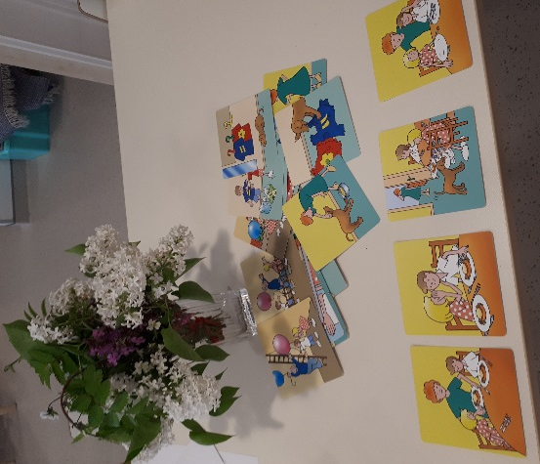
- Hur synliggör vi barnens olika språk och kulturer inom verksamheten?
- Hur ser vi till att barn med en annan kulturell bakgrund kan delta i verksamheten på lika grunder?
- Vilka normer förmedlar vi i verksamheten och vad vill vi förmedla?
- På vilket sätt stödjer vi barn med främmande språk som modersmål i att lära sig svenska?
- På vilket sätt stödjer vi familjerna då det gäller kunskap om språkutveckling hos ett flerspråkigt barn och betydelsen av att bibehålla och utveckla modersmålet/en?
- På vilket sätt samarbetar vi med familjerna när det gäller att stödja barnets språkutveckling?
- Hurdana former för samarbete och kommunikation har vi med föräldrar som vi inte delar språk med?

Lokal bearbetning och målsättningar för temat
Att beakta olikheter och kulturell mångfald hos barn börjar ofta i språket, i sättet hur vi tilltalar och bemöter barnen och föräldrarna. Alla olikheter bör beaktas respektfullt. Bibliotekspersonalen kan hjälpa personalen inom småbarnspedagogiken att hitta böcker som tangerar kulturell mångfald och olikheter. Det ligger på personalens ansvar att vara i kontakt med biblioteket för att hitta lämpligt material. Genom att läsa böcker med varierande innehåll och diskutera bokens innehåll på ett positivt sätt kan vi ge möjligheter för barn att se mångfald som en rikedom.
Barnen skall bekanta sig med de båda inhemska språken inom småbarnspedagogikens verksamhet. Finns det ytterligare språk och kulturer i gruppen, förutom finska och svenska, skall barnen i gruppen bekanta sig med dessa. Tex sjunga sånger, lära sig enkla ord, bekanta sig med matkultur, läsa sagor från hemlandet, bekanta sig med olika högtider.

Det här är viktigt att tänka på:
- Personalen har kunskap om hur barnens språkliga och kulturella identiteter kan bejakas.
- Personalen ser olika språk och kulturer som en tillgång och låter det synas i verksamheten.
- Verksamheten präglas av ett normkritiskt förhållningssätt.
- Personalen har kunskap om andraspråksinlärning och språkutveckling för flerspråkiga barn.
- Personalen har fungerande arbetssätt för att stödja språkutvecklingen.
- Personalen söker aktivt olika vägar för att underlätta kommunikationen med föräldrar som de inte har ett gemensamt språk med.
- Personalen har kunskap och förmåga att samarbeta med föräldrarna då det gäller betydelsen av att stödja barnets modersmål och barnets flerspråkiga identitet.

Pedagogisk dokumentation som stöd för barnets språkutveckling

Teoretisk bakgrund
En målmedveten pedagogisk dokumentation lägger grunden för att stödja varje barns individuella språkutveckling. Genom dokumentationen får personalen information om bl.a. barngruppens språkliga styrkor och behov samt hur väl arbetssätten och lärmiljön främjar språkutvecklingen. Samtidigt bidrar dokumentationen till en diskussion både inom personalen och tillsammans med familjerna.
Den pedagogiska dokumentationen ska användas för att analysera, utveckla och anpassa pedagogiken. Kärnan i den pedagogiska dokumentationen är bearbetningen av den. Genom diskussioner och reflektioner om dokumentationen får personalen underlag för planeringen av verksamheten. Tyngdpunkten i diskussionerna om dokumentationen ska fokusera på att ta fram lämpliga metoder och förfaringssätt som kan främja barns behov av stöd och stimulans för språkutvecklingen.
I dokumentationen är det viktigt att synliggöra barnens lärandeprocesser, syftet är inte att testa barns språkliga färdigheter. Då fokus riktas mot lärandeprocesser är det även naturligt att resonera kring pedagogiken, metoderna och miljön. Istället för summativa kartläggningar av barns språkliga utveckling är det viktigt att ta i beaktande i dokumentationen vilken stimulans den sociala omgivningen erbjuder.
Ett tillvägagångssätt vid dokumentationen är att använda ett schema där personalen observerar och dokumenterar varje barns språkliga framsteg. Syftet med observationerna är att få mera information om språkutvecklingen hos det enskilda barnet samt barngruppen som helhet och att lyfta fram de individuella språkliga styrkorna. Dokumentationen används som ett arbetsredskap i planeringen och utvecklingen av den pedagogiska verksamheten i barngruppen.
Observationsmöjligheterna är otaliga, t.ex. filmklipp, ljudklipp, bilder, anteckningar kan användas och förutom personalen deltar även barnen aktivt i dokumentationen. För en lyckad implementering av pedagogisk dokumentation som arbetssätt, krävs det att dokumentationen ges tid, att personalen har tillräckliga kunskaper om metoden och att de tekniska arrangemangen för dokumentation fungerar. En sensitivt närvarande personal är en förutsättning för att observationer och dokumentationer kan bli en naturlig del av den småbarnspedagogiska verksamheten.

Grunderna för planen för småbarnspedagogik
- centrala delar i anknytning till temat
Pedagogisk dokumentation är en central arbetsmetod för att planera, genomföra, utvärdera och utveckla den småbarnspedagogiska verksamheten. I processen deltar barnen, vårdnadshavarna och personalen inom småbarnspedagogiken. Barnet producerar aktivt pedagogisk information och ska inte endast ses som ett objekt.
”Det är en kontinuerlig process där observationer, dokument och en gemensam tolkning av dessa skapar förståelse för den pedagogiska verksamheten.”

Genom den pedagogiska dokumentationen, som utgör grunden för planeringen av verksamheten, blir barnens kunskaper och färdigheter, intressen och behov synliga. Dokumentationen ger också information om barngruppens verksamhet på ett konkret och mångsidigt sätt.

”Den information och förståelse som dokumentationen bidrar till ska användas till exempel för att arbetssätten, lärmiljöerna, verksamhetens mål, metoderna och innehållet kontinuerligt ska kunna anpassas enligt barnens intressen och behov.”

Målet med en systematisk dokumentation är att personalen ska lära känna det enskilda barnet och förstå relationerna barnen emellan samt förstå på vilket sätt personalen och barnen i gruppen kommunicerar med varandra. Den pedagogiska dokumentationen ska också fokusera på barnens språkliga utveckling och t.ex. deras berättelser, ramsor och verbala budskap ska dokumenteras.

Förslag på diskussionsfrågor
- Hur långt har vi kommit med att använda pedagogisk dokumentation som stöd för barnens språkutveckling?
- Vilka verktyg har vi för att följa upp och dokumentera barnets språkutveckling?
- Hur kan vi utveckla verksamheten med hjälp av den information som den pedagogiska dokumentationen ger?
- På vilket sätt är barnen delaktiga i dokumentationsprocessen?
- Hur kan pedagogisk dokumentation om barnets språkutveckling fungera som ett stöd för dialogen mellan vårdnadshavarna och personalen?
- På vilket sätt kan vi förändra våra rutiner för att bättre kunna följa med barnets språkutveckling?

Lokala prioriteringar och målsättningar för temat
Regelbunden dokumentation av barnens språkliga utveckling är viktig. Lillemor Gammelgårds nerladdningsbara kompendie: Språkstrategi för dagvården A-Ö, innehåller olika tips hur dokumentation kan förverkligas.
Alla grupper har tillgång till lärplatta. Lärplattan är ett ypperligt verktyg att dokumentera barnets språkutveckling iom att personalen har möjlighet att filma barnet när hen samtalar, berättar historier, sjunger eller så vidare.
Sagotering är en bra arbetsmetod att använda sig av när personalen vill dokumentera barnets nuvarande språk. Förståelse av språket kan dokumenteras genom att personalen berättar en saga och barnet får rita sin version av sagan.
Det här är viktigt att tänka på:
- Personalen använder pedagogisk dokumentation för att följa upp barnets språkutveckling.
- Personalen för regelbundet pedagogiska diskussioner i arbetsteamet med utgångspunkt i den information som dokumentationen ger.
- Personalen vidtar åtgärder utgående från informationen; anpassar arbetssätten och lärmiljön samt utvecklar verksamhetskulturen.
- Personalen ser till att barnen är aktivt med i dokumentationsprocessen.
- Personalen involverar föräldrarna i processen så att de bidrar med information om språkutvecklingen i de språk som barnet talar hemma.

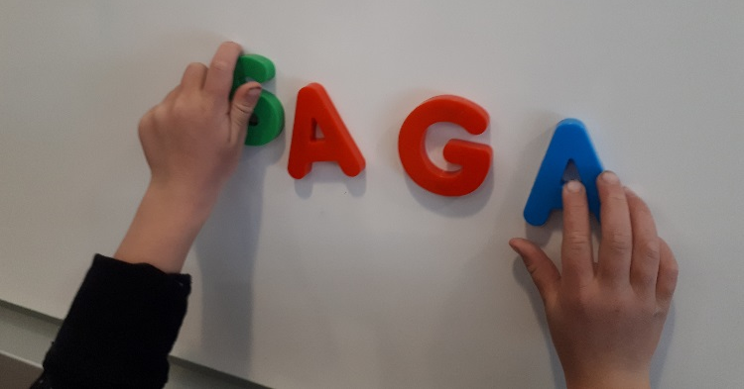

Samarbete med förskoleundervisning och grundläggande utbildning

Teoretisk bakgrund

Barn lär sig och utvecklas i meningsfulla sammanhang där deras tidigare erfarenheter och kunskaper tas tillvara. Samtidigt kan man genom att medvetet påverka vilka tidiga erfarenheter och kunskaper barnen förvärvar skapa en god grund för framtida utmaningar och sammanhang. För att skapa en sådan meningsfullhet behöver personalen inom småbarnspedagogiken, förskoleundervisningen och den grundläggande utbildningen känna till och diskutera varandras uppdrag och arbetssätt också över stadiegränserna.

De nationella läroplansgrunderna för förskoleundervisningen och den grundläggande utbildningen använder begreppet lärstig för att beskriva den röda tråd som ska finnas både inom en enskild enhet och mellan olika stadier för att stödja barnens växande och lärande. Också Grunderna för planen för småbarnspedagogik fastställer att den lokala planen för småbarnspedagogik ska ta hänsyn till andra planer på lokal nivå, däribland läroplanerna för förskoleundervisningen och för den grundläggande utbildningen. En enhetlig och meningsfull lärstig ger större möjligheter att långsiktigt stödja barnens språkutveckling. Det som har visat sig fungera bra på en etapp av lärstigen kan på så sätt få en fortsättning och vidareutveckling på nästa etapp, samtidigt som personalen genom att ha en helhetsbild också kan försäkra sig om en tillräcklig variation i de språkutvecklande aktiviteterna.

Traditionellt har en del av språkarbetet inom småbarnspedagogiken och förskoleundervisningen handlat om att förbereda barnen inför skolans skriftspråksundervisning. Betoningen har ofta legat på att uppmärksamma och identifiera språkljud eftersom denna typ av språklig medvetenhet behövs då barnen längre fram ska ljuda ihop för att avkoda skriven text och dela in ord i enskilda ljud för att själva kunna skriva. Med tanke på framtida skolgång finns det emellertid också andra aspekter i språkanvändningen som det är viktigt att barnen får möjlighet att utveckla redan inom småbarnspedagogiken.

Den talspråkliga grund som barn tillägnar sig före skolåldern behöver omfatta både ett mönster för vardagsspråk och ett mönster för akademiskt och litterat språk, ett s.k. skolspråksregister. I jämförelse med vardagsspråket är språkmönstret i skolan kognitivt mer utmanande eftersom det är mer abstrakt och analyserande, ställer större krav på användningen av precisa uttryck och ofta förutsätter att barnen kombinerar olika typer av information både i sin egen kommunikation och för att ta till sig andras. Dessutom omfattar skolspråksregistret också skrivet språk med de krav på tydlighet, sammanhang och skriftspråkliga formuleringar som det medför. Då barnen redan inom småbarnspedagogiken kommer i kontakt med skriftspråk genom regelbundna högläsningsstunder och samtal om handling, bilder, text och de tankar som boken väcker får barnen en modell för vad som är karaktäristiskt för skriftspråk, men också en god grund för det språk som behövs för argumentation, kritiskt tänkande och ett analyserande förhållningssätt.

Nya kunskaper för med sig nya ord och uttryck och ämnesspecifika ord och uttryck stärker förståelsen och lärandet. En småbarnspedagogik som genomsyras av språkmedvetenhet ger god beredskap inför de utmaningar som barnen möter längre fram på sin lärstig. Då vuxna utöver vardagsspråket också använder avancerade ord i barngruppen har det positiva effekter på barnens framtida läsförståelse och ordförråd och att arbeta parallellt med språk- och kunskapsutveckling gynnar såväl första- som andraspråkstalare. Erfarenheter av att samtala om olika ämnen ger dessutom barnen en god förberedelse för att, t.ex. i olika skolämnen, anpassa sitt språk till ämnet och ämnesdiskursen, dvs. till hur man brukar uttrycka sig i och om ett visst ämne.

För att försäkra sig om att barnens lärstig går genom ett landskap där språket hela tiden blomstrar behöver personalen inom småbarnspedagogik, förskoleundervisning och grundläggande utbildning gemensamt planera hur man skapar denna språkliga rikedom.

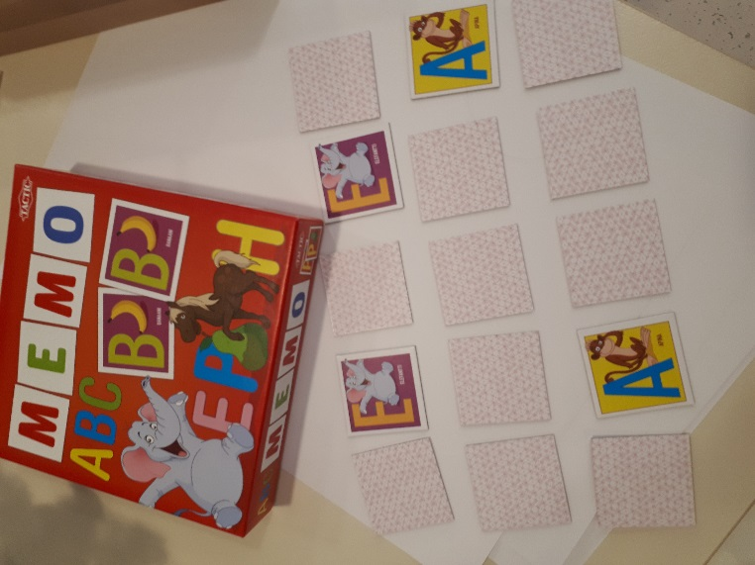
Grunderna för planen för småbarnspedagogik
- centrala delar i anknytning till temat
Samarbete mellan småbarnspedagogiken, förskoleundervisningen och den grundläggande utbildningen lyfts fram i grunderna för planen för småbarnspedagogik. Planen för småbarnspedagogik ska ta hänsyn till andra planer som utarbetats på lokal nivå, bland annat förskoleundervisningens och den grundläggande utbildningens läroplaner.
”Att personalen inom småbarnspedagogiken, förskoleundervisningen och den grundläggande utbildningen känner till utbildningssystemet och de centrala mål, särdrag och tillvägagångssätt som kännetecknar de olika stadierna inom systemet är utgångspunkten för en kvalitativ helhet.”
Med tanke på övergångarna från småbarnspedagogiken till förskoleundervisningen och vidare till den grundläggande utbildningen är det viktigt med samarbetsstrukturer och rutiner för informationsöverföring. Övergångarna ska planeras och utvärderas med tanke på barnens välbefinnande, utveckling och lärande.
Småbarnspedagogikens uppgift är att stödja barnens språkliga medvetenhet och språkliga utveckling. Genom att uppmuntra barnen att lekskriva och lekläsa lockas barnen att undersöka språkets former och strukturer.
”Personalen ska väcka och öka barnens intresse för talat och skrivet språk och småningom också för att läsa och skriva.”
Det är viktigt att använda rika och varierande texter. Personalen ska tillsammans med barnen bekanta sig med barnlitteraturen på ett mångsidigt sätt. Barnen ska både få höra och själva producera berättelser.
Förslag på diskussionsfrågor
- Hur kan den småbarnspedagogiska verksamheten, förskolan och skolan samarbeta för att få en kvalitativ helhet kring språkutveckling?
- Vilka prioriteringar har vi som är gemensamma för de olika stadierna när det gäller språkutvecklingen?
- Hur samtalar vi med föräldrarna om deras förhoppningar och önskemål angående barnets språkliga utveckling och framtid?
- Hur diskuterar vi konsekvenserna av föräldrarnas språkval med tanke på barnets lärstig?

Lokala prioriteringar och målsättningar för temat
Småbarnspedagogiken inom daghemmen förverkligas oftast i nära anslutning till förskoleundervisningen och grundläggande utbildning. Därmed finns det goda förutsättningar för samarbete och kommunikation mellan verksamhetsformerna. Ansvaret ligger hos personalen att var i kontakt med varandra.
Varje vår ordnas överföringsmöte när barn byter grupp från en grupp till en annan. Under mötet diskuteras barnets styrkor och behov av stöd, även den språkliga utvecklingen.

Det här är viktigt att tänka på:
- Det finns ett ömsesidigt samarbete mellan småbarnspedagogisk verksamhet, förskola och skola.
- Personalen inom småbarnspedagogiken, förskoleundervisningen och den grundläggande utbildningen känner till varandras språkstödjande arbete.
- Personalen använder medvetet också mer ovanliga ord och uttryck i sin kommunikation med barnen.
- Personalen tar tillvara den potential för språklig utveckling som finns i varje aktivitet.

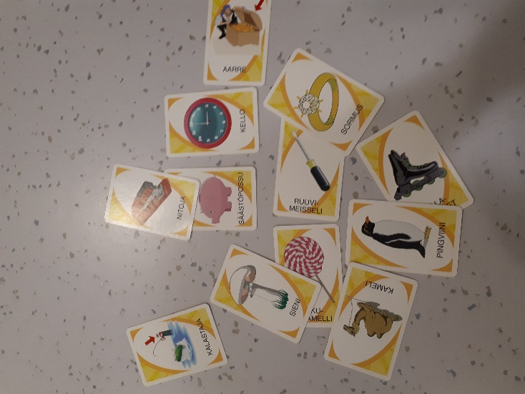

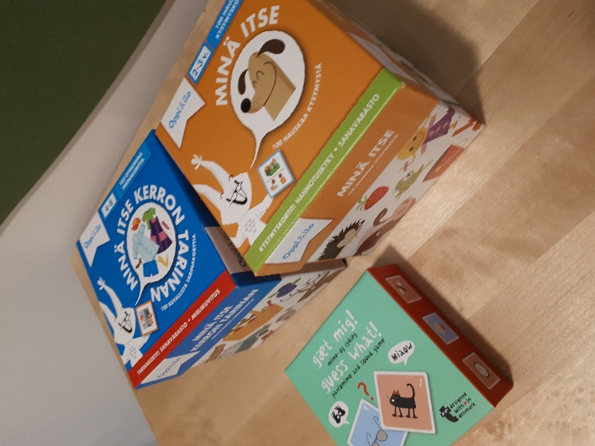

Referenser och förslag till litteratur

Utbildningsstyrelsen
Grunderna för planen för småbarnspedagogik och andra läroplansgrunder
https://egrunder.studieinfo.fi
Småbarnspedagogiken är till för barnet
https://www.oph.fi/download/188546_smabarnspedagogiken_ar_till_for_barnet.pdf
Barnets plan för småbarnspedagogik
https://www.oph.fi/lagar_och_anvisningar/anvisningar_och_rekommendationer/anordnande_av_smabarnspedagogik/barnets_plan_for_smabarnspedagogik
Pedagogisk dokumentation, stödmaterial https://edu.fi/planera/prime101/smaped2017stodmaterial/pedagogisk_dokumentation
Multilitteracitet
https://www.oph.fi/publikationer/2018/multilitteracitet
Språk i rörelse
https://www.oph.fi/publikationer/2016/sprak_i_rorelse

En språkmedveten personal
Beecher, C.C., Abbott, M.I., Petersen, S. & Greenwood, C.R. (2017). Using the Quality of Literacy Implementation Checklist to Improve Preschool Literacy Instruction, Early Childhood Education Journal, 45 (5) 595–602.

Bleses, D., Højen, A., Dale, P.S., Piasta, S.B., Justice, L.M., Dybdal, L., Markussen-Brown, J., Clausen, M. & Haghgish, E.F. (2018). The effectiveness of a large-scale language and preliteracy intervention: the SPELL randomized controlled trial in Denmark. Child development, 89, (4) e342–e363.

Bleses, D., Jensen, P., Højen, A. & Dale, P.S. (2018). An educator-administered measure of language development in young children. Infant behavior and Development, 52, 104–113.

Cabell, S.Q., Justice, L.M., McGinty, A.S., DeCoster, J. & Forston, L.D. (2015). Teacher-child conversations in preschool classrooms: Contributions to children´s vocabulary development. Early Childhood Research Quarterly, 30, 80–92.

Cunningham, A.E., Etter, K., Platas, L., Wheeler, S. & Campbell, K. (2015). Professional development in emergent literacy: A design experiment of Teacher Study Groups. Early Childhood Research Quarterly, 31, 62–77.

Dickinson & Caswell (2007). Building support for language and early literacy in preschool classrooms through in-service professional development: Effects of the Literacy Environment Enrichment Program (LEEP). Early Childhood Research Quarterly, 22, 243–260.

Doverborg, E., Pramling, N. & Pramling Samuelsson, I. (2013). Att undervisa barn i förskolan. Stockholm: Liber.

Furu, A-C. & Ahlskog-Björkman, E. (2015). Meningsskapande i förskolan – om kommunikationen mellan pedagog och barn vid en skapande aktivitet. I E. Ahlskog-Björkman & A-C. Furu (red.) Forskningsperspektiv på barnträdgårdslärares professionalism. Rapport nr 37/2015. Pedagogiska fakulteten vid Åbo Akademi.

Markussen-Brown, J., Juhl, C.B., Piasta, S.B., Bleses D., Højen, A. & Justice, L.M. (2017). The effects of language- and literacy-focused professional development on early educators and children: A best-evidence meta-analysis. Early Childhood Research Quarterly, 38, 97–115.

Massaro, D.W. (2017). Reading Aloud to Children: Benefits and Implications for Acquiring Literacy Before Schooling Begins. The American Journal of Psychology, 130 (1), 63–72.
Pelatti, C.Y., Piasta, B., Justice, L.M. & O´Connell, A. (2014). Language- and literacy-learning opportunities in early childhood classrooms: Children’s typical experiences and within-classroom variability. Early Childhood Research Quarterly, 29, 445–456.
Piasta, B., Justice, L.M., McGinty, A.S. & Kaderavek, J.N. (2012). Increasing young children´s contact with print during shared reading: Longitudinal effects on literacy achievement. Child Development, 83 (3) 810–820.
Schachter, R.E., Spear, C.F., Piasta, S.B., Justice, L.M. & Logan, J.A.R. (2016). Early childhood educator´s knowledge, beliefs, education, experiences, and children´s language- and literacy- learning opportunities: What is the connection? Early Childhood Research Quarterly, 36, 281–294.

Sheridan, S.M., Carta, J., Knoche, L.L., Abbott, M. & Clarke, B. (2011). IES Pre3T annual performance report. Lincoln, NE: University of Nebraska.

Förslag på vidare läsning:

Bjar, L. & Liberg, C. (red.) (2010). Barn utvecklar sitt språk. Lund: Studentlitteratur.
Bruce, B., Sventelius, E., Ivarsson, U. & Svensson A-K. (2016). Språklig sårbarhet i förskola och skola: Barnet, språket och pedagogiken. Lund: Studentlitteratur.

Garmann, N.G. & Ommundsen, Å.M. (red.) (2017). Danne og utdanne. Litteratur, språk og samtale. Oslo: Novus Forlag.

Norling, M. (2015). Förskolan – en arena för social språkmiljö och språkliga processer. Mälardalen University Press Dissertations No 173. Västerås: Mälardalens högskola.

Riddersporre, B. & Bruce, B. (red.) (2014). Berättande i förskolan. Stockholm: Natur och
kultur.
Sandvik, M. & Spurkland, M. (2015). Språkstimulera och dokumentera i den flerspråkiga förskolan. Lund: Studentlitteratur.

I dialog med vårdnadshavare
Arnesson Eriksson, M. (2010). En bra start – om inskolning och föräldrakontakt i förskolan. Stockholm: Lärarförbundet.

Askjær Larsen, M & Breinholt, A. (2009). Tvåspråkighet som referensram för utvärdering av språklig kompetens. I. L. Holm & H. P. Laursen (red.). Språklig praxis i förskolan. Lund: Studentlitteratur.

Björkstrand, G. (2015). Identitet och framtid. Folktingets undersökning om finlandssvenskarnas identitet hösten 2015. Helsingfors: Svenska Finlands Folkting.

De Houwer, A. (2009). Bilingual First Language Acquisition. Bristol: MM Textbooks.

Gustavsson, L. (2011). Förskolebarnets mänskliga rättigheter. Lund: Studentlitteratur.

Henning-Lindblom, A. (2012). Vem är jag, vem är vi, vem är vem i vårt land? Kontextens betydelse för gruppidentifikation och stereotypier bland svensk- och finskspråkiga i Finland och Sverige. SSKH Skrifter 34, Akademisk avhandling, Statsvetenskapliga fakulteten vid Helsingfors universitet, Helsingfors.

Hundeide, K. (2006). Sociokulturella ramar för barns utveckling: barns livsvärldar. Lund: Studentlitteratur.

Ladberg, G. (2003). Barn med flera språk. Tvåspråkighet och flerspråkighet i familj, skola och samhälle. Stockholm: Liber.

Lindö, R. (2009). Det tidiga språkbadet. Lund: Studentlitteratur.

Simonsson, M. & Markström, A. (2013). Utvecklingssamtal som uppgift och verktyg i förskollärares professionssträvanden i interaktion med föräldrar. Nordic Early Childhood Education Research Journal, 6 (12), 1–18.

Flerspråkighet
Armon-Lotem, S. (2010). Instructive bilingualism: Can bilingual children with specific language impairment rely on one language in learning a second one? Applied Psycholinguistics 31(2), 253–261

Aukrust, V.G. (2007). Young children acquiring second language vocabulary in preschool group-time: Does amount, diversity, and discourse complexity of teacher talk matter? I Journal of Research in Childhood Education, 22, pp. 17–38.
Baker, C. (2006). Foundations of Bilingual Education and Bilingualism. Multilingual Matters.
Bialystok, E.; Craik, F.I.M. & Freedman, M. (2007). Bilingualism as a protection against the onset symptoms of dementia. I Neuropsychologia, 45, pp. 459–464.
Core, C., Hoff, E., Rumiche, R. & Senor, M. (2013). Total and Conceptual Vocabulary in Spanish-English Bilinguals from 22 to 30 Months: Implications for Assessment. Journal of speech, Language, and Hearing Research, 56(5).
Creese, A. & Blackledge, A. (2010). Translanguaging in the Bilingual Classroom: A Pedagogy for Learning and Teaching? The Modern Language Journal, 94,1, pp. 103–115.
Cummins, J. (2007). Rethinking Monolingual Instructional Strategies in Multilingual Classrooms. Canadian Journal of Applied Linguistics, 10, 2, pp. 221–240.
Cummins, J. & Persad, R. (2014). Teaching through a Multilingual Lens: The Evolution of EAL Policy and Parctice in Canada. Education Matters, 2, 1, pp. 3–40.
Dice, J.L. & Schwanenflugel, P. (2012). ”A structural model of the effects of preschool attention on kindergarten literacy”. I Read and Writing, 25(1), pp. 2205–2222.
García, O. & Li Wei (2014). Translanguaging: Language, Bilingualism and Education. New York: Palgrave Macmillan.
García, O. & Lin, A.M.Y. (2016). Translanguaging in bilingual education. In O. García et al. (eds.), Bilingual and Multilingual Education, Encyclopedia of Language and Education, DOI 10.1007/978-3-319-02324-3_9-1
Gort, M. & Sembiante, F. (2015). Navigating Hybridized Language Learning Spaces Through Translanguaging Pedagogy: Dual Language Preschool Teachers’ Languaging Practices in Support of Emergent Bilingual Children’s Performance of Academic Discourse. International Multilingual Research Journal, 9, pp. 7–25.
Grosjean, Francois (1982). Life with two languages. Harvard University Press.
Harms, T.; Clifford, R.M. & Cryer, D. (1998). Early Childhood Environment Rating Scale. Teachers College Press.
Hoff, E. (2012). Interpreting the Early Language Trajectories of Children From Low-SES and Language Minority Homes: Implications for Closing Achievement Gaps. I Developmental Psychology, 13.
Katz, J.R. (2004). Building peer relationship in talk: Toddlers’ peer conversations in childcare. I Discourse Studies, 6(3), pp. 329–346.
Lervåg, A. & Aukrust, V.G. (2009). Vocabulary knowledge is a critical determinant of the difference in reading comprehension growth between first and second language learners. I Journal of Child Psychology and Psychiatry, 51(5), pp. 612–620.
Lindberg, I. (1995). Second language discourse in and out of classrooms. Studies of learner discourse in the acquisition of Swedish as a second language in educational context. Stockholm: Stockholms universitet.
Myndigheten för skolutveckling och språkforskningsinstitutet i Rinkeby (2006). Två språk eller flera? Råd till flerspråkiga familjer.
National Early Literacy Panel (2008). Developing early literacy: Report of the national early literacy panel 2008. Washington, DC: National Institute for Literacy.

Pianta, R. C.; La Paro, K.M. & Hamre, B. K. (2006). Classroom Assessment Scoring System. Manual Preschool (Pre-K) Version. Charlottesville, VA: Centre for Advanced Study of Teaching and Learning.

Scheele, A.F.; Leseman P.P.M. & Mayo, A.Y. (2010). ”The home language environment of monolingual and bilingual children and their language pro ciency”. I Applied Psycholinguistics, 31, pp. 117–140.

Sheridan, S.; Samuelsson, I.P. & Johansson, E. (2009). Barns tidiga lärande: En tvärsnittsstudie av förskolan som miljö för barns lärande. Acta Universitatis Gothoburgensis.
Svensson, A-K. (2009). Barnet, språket och miljön. Från ord till mening. Lund: Studentlitteratur.
Svensson, A-K. (2012). Med alla barn i fokus - om förskolans roll i flerspråkiga barns språkutveckling. Paideia. 4, s. 29–37.
Wedin, Å. (2011). Språkande i förskolan och grundskolans tidigare år. Lund: Studentlitteratur.
Wodniecka, Z.; Craik, F.I.M.; Luo. L. & Bialystok, E. (2010). Does bilingualism help memory? Competing effects of verbal ability and executive control. I International Journal of Bilingual Education and Bilingualism, 13, pp. 575–595.

Förslag på vidare läsning:
Arnberg, L. (2004). Så blir barn tvåspråkiga: vägledning och råd under förskoleåren. Stockholm: Wahlström och Widstrand.
Baker, C. (1996). Barnets väg till tvåspråkighet: råd till föräldrar och lärare i förskola och grundskola. Uppsala: Påfågeln.
Benckert, S. (2001). Flerspråkiga barn i förskolan hur gör man? Att undervisa elever med svenska som andraspråk – ett referensmaterial. Skolverket.
Björk-Willén, P. & Bylund, A. & Puskás, T. (2013). Flera språk i förskolan – teori och praktik. Stockholm: Skolverket.
Björk-Willén, P. & Gruber, S. & Puskás, T. (2013). Nationell förskola med mångkulturellt uppdrag, Stockholm: Liber.
Björk-Willén, P. (2018). Svenska som andraspråk i förskolan. Stockholm: Natur och Kultur.
Gammelgård, L. Tänk språk! Språkstrategi för småbarnspedagogiken. Svenska kulturfonden.
Gibbons, P. (2010). Lyft språket, lyft tänkandet: språk och lärande. Uppsala: Hallgren & Fallgren.
Harju A. & Tallberg Broman, I. (2013). Föräldrar, förskola och skola. Om mångfald, makt och möjligheter. Lund: Studentlitteratur.
Harju-Luukkainen, H. & Kultti, A. (red.) (2017). Undervisning i flerspråkig förskola. Gleerups.

Håkansson, G. (2003). Tvåspråkighet och barn i Sverige. Lund: Studentlitteratur.
Kultti, A. & Pramling, N. (2017). Barns rätt till rötter och fötter. Berättande för samverkan i mångfaldens förskola. Liber.
Ladberg, G. & Nyberg, O. (1996). Barnen och språken. Tvåspråkighet och flerspråkighet i familj och förskola. Lund: Studentlitteratur.
Laursen, H.P. (2016). Litteracitet och språklig mångfald. Lund: Studentlitteratur.
Musk, N. & Wedin, Å. (2010). Flerspråkighet, identitet och lärande. Lund: Studentlitteratur.
Norrby, C. & Håkansson, G. (2008). Språkinlärning och språkanvändning. Svenska som andraspråk i och utanför Sverige. Lund: Studentlitteratur.

Kulturell mångfald
Andersson Tengnér, L. & Heikkilä, M. (2017). Arbeta med jämställdhet i förskolan: med normmedveten pedagogik. Gothia fortbildning AB.
Björk-Willén, P. (red.) (2018). Svenska som andraspråk i förskolan. Natur & Kultur.
Cummins, J. (2001). Bilingual children’s mother tongue. Why is it important? Sprogforum Nr 19.
Dolk, K. (2013). Bångstyriga barn: makt, normer och delaktighet i förskolan. Ordfront förlag.
Farrell, A. & Pramling Samuelsson, I. (2018). Mångfald i tidiga åldrar. Interkulturellt lärande. Studentlitteratur.
García, O., & Li Wei (2014). Translanguaging: Language, bilingualism and education. Palgrave Macmillan Pivot.
Hansen, O.H. (2018). Det vi vet om små barns kommunikation med vuxna. Studentlitteratur.
Paavola, H. (2017). Monikulttuurisuuskasvatus päiväkodin monikulttuurisessa esiopetusryhmässä. Käyttäytymistieteellinen tiedekunta. Helsingin yliopisto. Tutkimuksia 283.
Salmson, K. & Ivarsson, J. (2015). Normkreativitet i förskolan: Om normkritik och vägar till likabehandling. Olika förlag.
Winsler, A., Burchinal, M. R., Tien, H. C., Peisner-Feinberg, E., Espinosa, L., Castro, D. C., LaForett, D., Kyong Kim, Y. & De Feyter, J. (2014). Early development among dual language learners: The roles of language use at home, maternal immigration, country of origin, and socio-demographic variables. Early Childhood Research Quarterly, 29(4), 750–764.

Pedagogisk dokumentation som stöd för barnets språkutveckling
Norling, M. (2015). Förskolan - en arena för social språkmiljö och språkliga processer. Mälardalen University Press Dissertations No. 173.
https://www.diva-portal.org/smash/get/diva2:783021/FULLTEXT02.pdf
Rintakorpi, K. (2016). Documenting with early childhood education teachers: pedagogical documentation as a tool for developing early childhood pedagogy and practices. Early Years, DOI: 10.1080/09575146.2016.1145628. http://dx.doi.org/10.1080/09575146.2016.1145628
Rintakorpi, K. (2018). Varhaiskasvatuksen tallentamisesta kohti pedagogista dokumentointia. Kasvatustieteellisiä tutkimuksia, nro 24, Helsingin yliopisto.
Förslag på vidare läsning:
Essén, G., Björklund, E. & Olsborn Björby, L. (2015). Pedagogisk dokumentation. Utvecklas och lära tillsammans. Förskoleserien.
Lenz Taguchi, H. (2012). Pedagogisk dokumentation som aktiv agent. Introduktion till intra-aktiv pedagogik. Falkenberg: Gleerups.
Lenz Taguchi, H. (2013). Varför pedagogisk dokumentation? Verktyg för lärande och förändring i förskolan och skolan. Malmö: Gleerups.
Salameh, E-K. (2013). TRAS Observation av språk i dagligt samspel. Nypon förlag.
Skolverket (2012). Uppföljning, utvärdering och utveckling i förskolan - pedagogisk dokumentation.
https://www.skolverket.se/sitevision/proxy/publikationer/svid12_5dfee44715d35a5cdfa2899/55935574/wtpub/ws/skolbok/wpubext/trycksak/Blob/pdf2808.pdf?k=2808
Turner T. & Wilson, D.G. (2009). Reflections on Documentation: A Discussion With Thought Leaders From Reggio Emilia. Theory Into Practice 49 (1), 5–13.

Samarbete med förskoleundervisning och grundläggande utbildning
Brock, C., Goatley, V. J., Raphael, T. E., Trost-Shahata, E. & Weber, C.M. (2016). Läsa, skriva och samtala i alla ämnen. Lund: Studentlitteratur.

Castles, A. & Coltheart, M. (2004). Is there a causal link from phonological awareness to success in learning to read? Cognition, (91), 77–111.

Dahlbeck, P. & Westlund, K. (red.) (2018). Att skapa språk och mening. Litteracitetsarbete i förskola och förskoleklass. Lund: Studentlitteratur.

DeBruin-Parecki, A., van Kleeck, A. & Gear, S. (red.) (2016). Utveckla förståelse i förskolan. En grund för god läsutveckling. Lund: Studentlitteratur.

Dickinson, D.K. & Porsche, M.V. (2011). Relation between language experiences in preschool classrooms and children’s kindergarten and fourth-grade language and reading abilities. Child Development, 82 (3), pp. 870–886.

Eckeskog, H. (2015). Läsa och förstå. Arbete med läsförståelse i tidig läs- och skrivinlärning. Lund: Studentlitteratur.

Gibbons, P. (2006). Stärk språket stärk lärandet. Språk- och kunskapsutvecklande arbetssätt för och med andraspråkselever i klassrummet. Stockholm: Hallgren & Fallgren.

Gibbons, P. (2010). Lyft språket lyft tänkandet. Språk och lärande. Stockholm: Hallgren & Fallgren.

Gjems, L. (2018). Förskolans arbete med tidig litteracitet – på barns villkor. Lund: Studentlitteratur.

Hajer, M. & Meestringa, T. (2010). Språkinriktad undervisning. En handbok. Stockholm: Hallgren & Fallgren.

Hofslundsengen, H., Magnusson, M., Svensson, A-K., Jusslin, S. Mellgren, E. Hagtvet, B. E. & Heilä-Ylikallio, R. (2018). The literacy environment of preschool classrooms in three Nordic countries: challenges in a multilingual and digital society. Early Child Development and Care.

Wedin, Å. (2011). Språkande i förskolan och grundskolans tidigare år. Lund: Studentlitteratur.

Wedin, Å & Hedman, C. (red.) (2013). Flerspråkighet, litteracitet och multimodalitet. Lund: Studentlitteratur.

Schachter, Spear, Piasta, Justice & Logan (2016)
Markussen-Brown, Juhl, Piasta, Bleses, Højen & Justice (2017)
Furu & Ahlskog-Björkman (2015)
Dickinson & Caswell (2007)
Cabell, Justice, McGinty, DeCoster & Forston (2015)
Pelatti, Piasta, Justice & O´Connell (2014)
Massaro (2017)
Piasta, Justice, McGinty & Kaderavek (2012)
Cunningham, Etter, Platas, Wheeler & Campbell (2015)
Sheridan, Carta, Konoche, Abbott & Clarke (2011)
Bleses, Jensen, Højen & Dale (2018)
Bleses, Højen, Dale, Piasta, Justice, Dybdal, Markussen-Brown, Clausen & Haghish (2018)
Beecher, Abbott, Petersen & Greenwood (2017)
FN:s konvention om barnets rättigheter, 1989
Lindö, 2009
Arnesson Eriksson, 2010
Hundeide, 2006
Ladberg, 2003; Henning-Lindblom, 2012; Björkstrand, 2015
National Early Literacy Panel, 2008
Grosjean, 1982
Creese & Blackledge, 2010; Garcia & Lin, 2016; Cummins & Persad, 2014
Bialystok, Craik, & Freedman, 2007; Hoff, 2012; Lindberg, 1995, Wodniecka, Craik, Luo & Bialystok, 2010
Scheele et al. 2010
Armon-Lotem, 2010, Core, Hoff, Rumiche, & Senor, 2013, Myndigheten för skolutveckling, 2006, Wedin 2011
Core, Hoff, Rumiche, & Senor, 2013, Svensson, 2009
Scheele et al. 2010, Svensson, 2012
Lervåg & Aukrust, 2009; Dice & Schwanenflugel, 2012
Katz, 2004; Sheridan, Pramling Samuelsson & Johansson, 2009
Aukrust, 2007
Harms, Clifford, & Cryer, 1998; Pianta, La Paro & Hamre, 2006, Svensson 2012
Baker, 2006; Cummins, 2007
Garcia & Li Wei, 2014; Gort & Sembiante, 2015
Hansen (2018)
Se t.ex. Cummings (2001); Winsler m.fl. (2014); Farrell & Pramling Samuelsson (2018)
Garcia & Li Wei (2014)
Dolk (2013); Salmson & Ivarsson (2015); Andersson Tengnér & Heikkilä (2017)
Rintakorpi, 2016; 2018
Rintakorpi, 2016; 2018
Norling, 2015
Rintakorpi, 2016; 2018
Grunderna för planen för småbarnspedagogik 2016 (2016)
Grunderna för förskoleundervisningens läroplan 2014 (2014)
Grunderna för läroplanen för den grundläggande utbildningen 2014 (2014)
Castles & Coltheart (2004)
Dickinson & Porsche (2011)
Van Kleeck (2016)
Dickinson & Porsche (2011)
Gibbons (2010)
Grunderna för läroplanen för den grundläggande utbildningen 2014 (2014)
Van Kleeck (2016)
Eckeskog, H. (2015)

